МІНІСТЕРСТВО ОСВІТИ І НАУКИ УКРАЇНИ



**Дніпровський національний університет  
залізничного транспорту імені академіка В. Лазаряна**

Кафедра «Комп’ютерні інформаційні технології»

**Лабораторна робота №6**

**з дисципліни «Основи програмної інженерії»**

**на тему: *«*Розробка програм із графічним інтерфейсом користувача.»**

Виконав: студент гр. ПЗ2011

Горбань М.О.

Прийняла: к.т.н., доцент кафедри КІТ: Горбова О.В.

Дніпро, 2021

**Тема.** Розробка програм із графічним інтерфейсом користувача.

**Мета роботи.** Отримати практичні навички розробки програм із графічним інтерфейсом користувача на основі механізму Windows Forms

**1. Завдання**

Розробіть структурну схему розв’язання задачі з обробки матриці методом покрокової деталізації (див. приклад на рис. 2) згідно індивідуального завдання.

За схемою розробіть програму мовою С++.

Вимоги до написання програми:

* матрицю представити у вигляді структури (struct);
* кожну принципово нову дію представити у вигляді функції. Обов’язковим є такий набір функцій:
  + main – головна функція програми;
  + create – створення матриці (зазначення розмірності, виділення пам’яті);
  + delete – очищення пам’яті, яку займає матриця;
  + processing – обробка матриці, не повинна містити операторів введення та/або виведення;
  + manualFilling, randomFilling – заповнення матриці з клавіатури та генератором випадкових чисел відповідно;
  + show – виведення матриці на екран;

– передбачити можливість введення розмірності матриці та вибору способу її заповнення (з клавіатури, за допомогою генератора випадкових чисел);

* функції обробки матриці прокоментувати, виходячи з методу покрокової деталізації;
* забороняється використовувати допоміжні масиви та матриці.

**Індивідуальне завдання:**

6. В рядках, в яких сума першого і останнього елементів перевищує значення діагонального елемента, поміняти місцями пари елементів (перший з другим, третій з четвертим і так далі).

**1) Текст програми**

Файл MyForm.cpp



Файл MyForm.h



Файл Matrix.cpp



Файл Matrix.h



**2) Скріншоти програми**

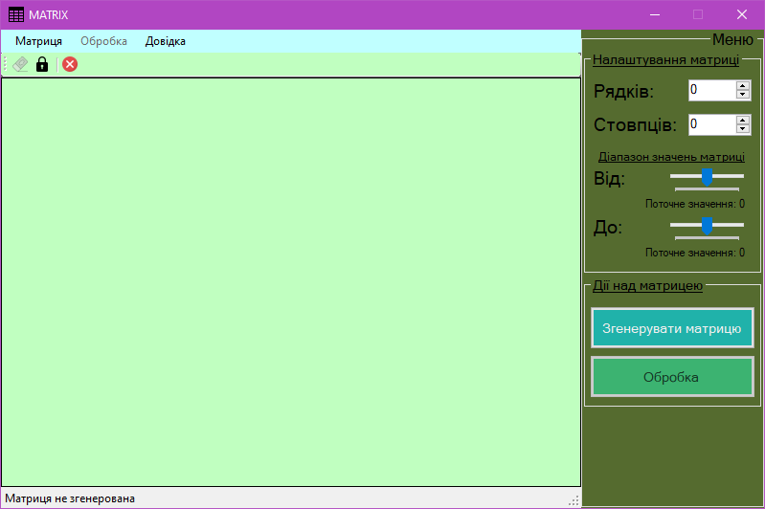

Рис. 1. – Головне вікно програми

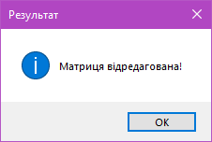

Рис. 2. – Вікно результату

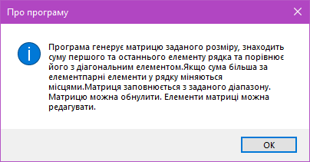

Рис. 3. – Вікно з описом програми

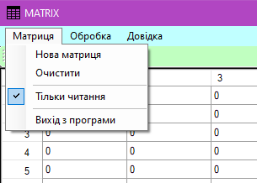

Рис. 4. – Вікно меню матриці

**3) Висновок**

Під час виконання лабораторної роботи розробляв програму с користувацьким інтерфейсом windows forms. Це потужний інструмент для написання віконних додатків windows. Він має в собі зручний конструктор з великою кількістю елементів, кожен з яких має багато параметрів налаштувань.